退还保证金申请书

致：北京瑞拓电子技术发展有限公司

今有贵司内蒙古白音查干至安业段高速公路机电工程项目，招标编号为（RTZB-JTWZ-2022-036）,现申请退还我司投标本项目时所缴纳贰万元投标保证金。

另 附1:收款账户信息(带联行号)

名称：北京创联致信科技有限公司

纳税人识别号：91110108596007659D

注册地址：北京市密云区新南路92号楼5层5106

注册电话：010-82746952

开户行：招商银行股份有限公司北京慧忠北里支行

名称：北京创联致信科技有限公司

账号：110946919610501

银行地址：北京市慧忠北里305号楼1层

【 联行号码 】308100005352

邮寄地址：北京市朝阳区小营北路19号裕发大厦二层201 赵星 18701556154

附2:保证金支付凭证

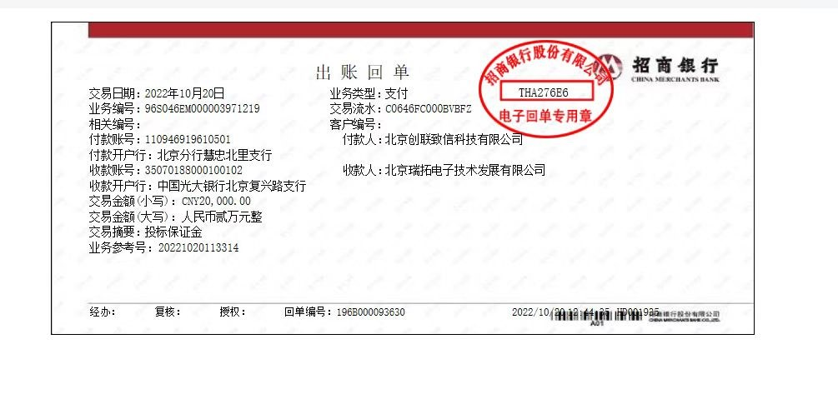

北京创联致信科技有限公司

2023年3月21日